
АДМИНИСТРАЦИЯ
АРСЕНЬЕВСКОГО ГОРОДСКОГО ОКРУГА

П О С Т А Н О В Л Е Н И Е

 | 20 декабря 2019 г. |  | г.Арсеньев | № | 950-па

О внесении изменений в постановление администрации Арсеньевского
городского округа от 20 июня 2019 года № 435-па «Об утверждении инвестиционного паспорта Арсеньевского городского округа»

В соответствии с Федеральным законом от 6 октября 2003 года № 131-ФЗ «Об общих принципах организации местного самоуправления в Российской Федерации», распоряжением Администрации Приморского края от 13 февраля 2019 года № 89-ра «О стандарте деятельности органов местного самоуправления Приморского края по обеспечению благоприятного инвестиционного климата в Приморском крае на 2019-2020 годы», постановлением администрации Арсеньевского городского округа от 8 февраля 2019 года № 84-па «Об утверждении «Дорожной карты» по реализации Стандарта улучшения инвестиционного климата в Арсеньевском городском округе Приморского края на 2019 – 2020 годы», руководствуясь Уставом Арсеньевского городского округа, администрация Арсеньевского городского округа

ПОСТАНОВЛЯЕТ:

  - Внести в Инвестиционный паспорт Арсеньевского городского округа, утвержденный постановлением администрации Арсеньевского городского округа от 20 июня 2019 года № 435-па, изменения, изложив его в редакции приложения к настоящему постановлению.
- Организационному управлению администрации городского округа (Абрамова) обеспечить размещение на официальном сайте администрации Арсеньевского городского округа настоящего постановления.

Врио Главы городского округа В.С. Пивень

Приложение
к постановлению администрации
Арсеньевского городского округа
от «20» декабря 2019 г. № 950-па

Инвестиционный паспорт
Арсеньевского городского округа

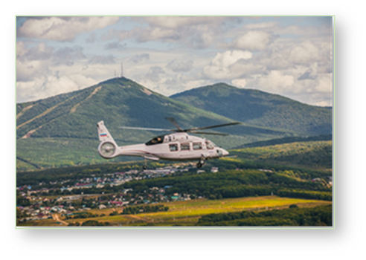 | У нас есть в будущее вера:  В науке, практике — союз!  Арсеньев — город инженеров.  Еще Арсеньев — город-вуз!  На крыльях «нано», техпрогресса  Он ввысь уверенней все мчит,  И здесь сказать вполне уместно:  Он не работает — творит!
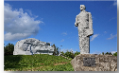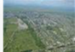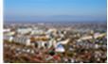
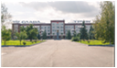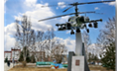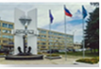

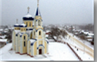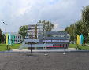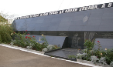

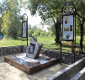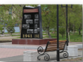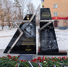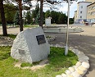
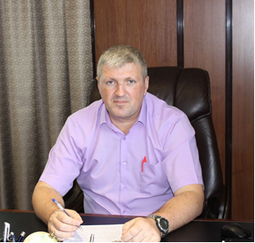

Уважаемые предприниматели, представители бизнес-сообщества, инвесторы!

Представляем Вам инвестиционный паспорт Арсеньевского городского округа. Этот документ позволяет оценить социально-экономический и производственный потенциал города, познакомиться с инвестиционным климатом, подобрать площадку для реализации проекта.
Одной из стратегических задач органов местного самоуправления Арсеньевского городского округа является создание комфортных условий для предпринимательской и инвестиционной деятельности.
Арсеньевский городской округ обладает значительным потенциалом для развития бизнеса в различных областях. Наш город славится своими уникальными людьми, крупными промышленными предприятиями, комфортной городской средой, хорошим солнечным климатом.
Ключевыми достоинствами города Арсеньева являются:
- выгодное географическое положение - расположение в центре Приморского края;
- природные достопримечательности, создающие прекрасные условия для развития туристической инфраструктуры;
- наличие квалифицированных кадров и образовательной базы;
- высокий уровень развития производственной и социальной инфраструктуры.
Мы готовы к конструктивному разговору со всеми заинтересованными партнерами и инвесторами. Убежден, что город Арсеньев откроет новые горизонты для Вашего бизнеса, а инвестиционные проекты будут способствовать развитию инфраструктуры городского округа и послужат укреплению его экономического потенциала.
Приглашаю Вас к конструктивному сотрудничеству!

Врио Главы Арсеньевского городского округа В.С. Пивень

ОГЛАВЛЕНИЕ

- Общие сведения  - Географические и климатические условия.  - Природный потенциал  - Экологическая ситуация | 4  4  5  5
- Кадровый потенциал  - Население  - Социальная характеристика населения  - Трудовые ресурсы и занятость | 5  5  6  6
- Социальная сфера  - Образование  - Физическая культура и спорт  - Культура и досуг  - Здравоохранение | 7  7  8  8  9
- Экономика и положение в реальном секторе  - Промышленность  - Туризм  - Строительство  - Сельское хозяйство  - Потребительский рынок | 11  11  12  13  13  14
- Инфраструктурный потенциал  - Транспортная система  - Связь и телекоммуникации  - Энергоснабжение  - Газоснабжение  - Водоснабжение и водоотведение | 17  17  17  17  17  18
- Финансовый потенциал  - Финансовые ресурсы предприятий и организаций  - Финансовые ресурсы бюджета городского округа | 18  18  19
- Инвестиционная деятельность  - Инвестиции в моногород  - Инвестиции в основной капитал  - Ключевые инвестиционные проекты  - Представители крупного и среднего бизнеса  - Объекты инвестиционной деятельности  - Механизмы поддержки предпринимательства  - Приоритеты развития | 20  21  21  22  23  23  23  24

- Общие сведения
Город Арсеньев основан в 1902 году, как село Семёновка, в дальнейшем, объединившем в себе несколько соседних деревень. В 1938 году село преобразовано в рабочий посёлок Семёновка. В 1952 году рабочий посёлок получил статус города и переименован в город Арсеньев.

Наименование | Показатель | Примечание
Площадь | 3937 га (39,37 км²) | 0,02% от площади ПК (164 700 км²)
Дата образования | 1902 г. село Семеновка | Объединение трех селений
Дата образования | 24.12.1952 г. город краевого подчинения | Указ Президиума Верховного Совета РСФСП № 762/9
Дата образования | 21 сентября | День города
Дата образования | http://ars.town.ru | Официальный сайт городского округа
Численность населения на 01.01.2019 г. (чел.) | 52 251 | Составляет 2,7% от общей численности Приморского края
Уровень безработицы на 01.01.2019 г. (%) | 1,2 | На одного зарегистрированного безработного приходится 1,25 вакансии в службе занятости

Арсеньев традиционно относится к монопрофильному муниципальному образованию. Это обусловлено тем, что социально-экономическое развитие и инфраструктура города во многом зависят от деятельности градообразующего предприятия ПАО ААК «ПРОГРЕСС».

  - Географические и климатические условия

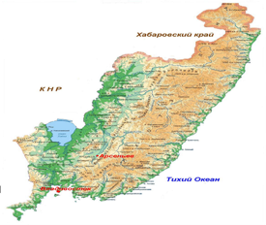
Городской округ расположен в долине реки Арсеньевка (Даубихэ) – приток р. Уссури, через город Арсеньев протекает река Дачная (Халаза). Округ граничит с Анучинским, Яковлевским муниципальными районами Приморского края.
Климат городского округа муссонный с морозной солнечной маловетреной зимой и жарким влажным летом. Особенностью климата является продолжительность солнечного сияния – около 2 400 часов (выше, чем по Приморскому краю и в Ялте). Весна характеризируется значительным нарастанием среднесуточной температуры воздуха от марта к апрелю на 10°. Осенью устанавливается сухая, теплая погода с ночными заморозками. Осень теплее весны. Самый холодный месяц январь со среднемесячной температурой –20,3°С. Абсолютный минимум температур равен –43°С. Самый теплый месяц июль со среднемесячной температурой +20,9°С. Абсолютный максимум температур равен +39°С.
Устойчивые морозы наступают в середине ноября и держатся в среднем 120 дней до середины марта. Безморозный период продолжается в среднем 144 дня с начала мая (последние весенние заморозки) до конца сентября (первые осенние заморозки). Территория округа относится к зоне достаточного увлажнения. В среднем за год выпадает около 670 мм атмосферных осадков.

1.2. Природный потенциал
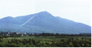
Растительный покров граничащих муниципальных районов составляет преимущественно смешанные леса. Основные породы: дуб, кедр, береза. Лес распространен небольшими массивами. Долина реки полуоткрыта. Площадь лесопокрытой территории городского округа 3 км², что составляет 7,6% от общей площади.
Лесные массивы на территории города составляют 12 га. Вокруг города расположены угодья «Солнечного» Арсеньевского лесничества.

1.3. Экологическая ситуация
В Арсеньевском городском округе выбросы от стационарных источников загрязнения минимальны. Состояние воздушного бассейна оценивается как благополучное.
Из анализа состояния отдельных компонентов природной среды с учётом техногенной нагрузки следует, что практически вся территория городского округа характеризуется относительно благоприятным состоянием природной среды.

2. Кадровый потенциал
2.1. Население
Арсеньевский городской округ входит в пятерку самых многочисленных муниципальных образований Приморского края. Среднегодовая численность населения городского округа в 2018 году составляет 52 364 человека, мужчин 45%, женщин – 55%. За последние 5 лет численность населения уменьшилась на 1 450 человек. Число родившихся в 2018 году осталось практически на уровне 2017 года и составило 549 человек. Количество умерших остается относительно стабильным на протяжении изучаемого периода, за 2018 год сократилось на 1,4% и составило 782 человека. Естественная убыль за 2018 год составила 233 человека.
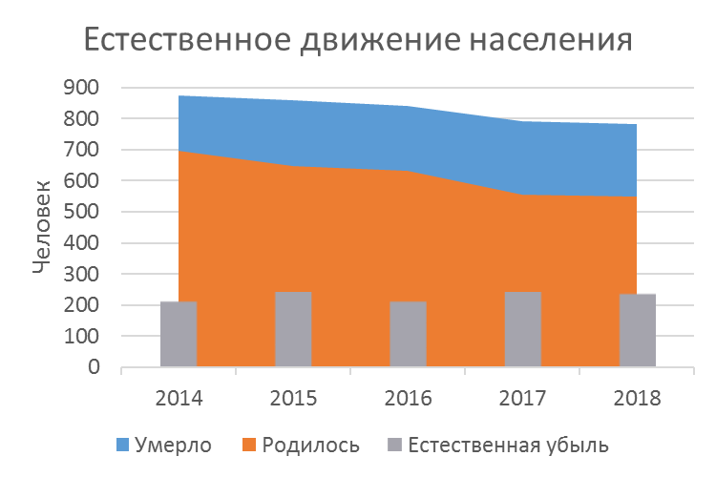
Демографическая ситуация в городе Арсеньеве характеризуется процессом естественной убыли населения, связанным с превышением смертности над рождаемостью, и отрицательным миграционным сальдо.
В результате мер государственной миграционной политики планируется поддерживать миграционное сальдо на уровне -200 человек, в том числе за счет привлечения в городской округ соотечественников, прибывающих из стран ближнего зарубежья по Программе переселения соотечественников.

2.2. Социальная характеристика населения
Основным показателем, характеризующим уровень жизни населения, являются денежные доходы населения. Развитие экономики городского округа оказало положительное влияние на повышение уровня жизни населения. Среднемесячные доходы населения за 2018 год составили 22 261 руб. Соотношение среднедушевых денежных доходов населения и прожиточного минимума – 179%. Доля населения с доходами ниже прожиточного минимума – 11,9%.
В структуре формирования денежных доходов наибольший удельный вес занимает оплата труда. Анализ динамики этого показателя по городскому округу свидетельствует о том, что заработная плата имеет положительную тенденцию роста. За 2018 год среднемесячная заработная плата по крупным и средним предприятиям составила 45743 руб., с ростом к 2017 году – 107%.
Из общей численности городского округа 37% составляют пенсионеры (19 397 человек), средняя пенсия в 2018 году составила 14 485,7 руб.

2.3. Трудовые ресурсы и занятость
Развитие рынка труда проходит в условиях демографических ограничений и определяется общей ситуацией в экономике.
50% населения городского округа находится в трудоспособном возрасте.
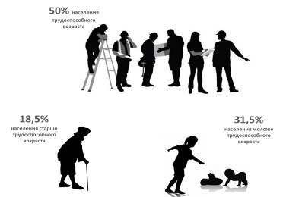
Продолжающаяся убыль населения трудоспособного возраста оказывает негативное влияние на динамику численности экономически активного населения и численности трудовых ресурсов. В целях ее поддержания предполагается умеренный рост экономической активности молодежи и людей старше пенсионного возраста. Реформа пенсионной системы, предполагающая более поздний выход на пенсию способствует росту численности трудовых ресурсов за счет роста численности работающих пенсионеров на фоне общего снижения численности населения городского округа и численности населения трудоспособного возраста.
Численность трудовых ресурсов по состоянию на 01.01.2019 года составляет 36870 человек, занято в экономике 28147 человек.
Основная часть занятого населения работает в промышленном производстве, торговле и общественном питании и в организациях бюджетной сферы.
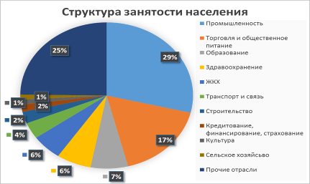

Население в трудоспособном возрасте, не задействованное в экономике и осуществляющее поиск работы на внутреннем рынке Арсеньева, также составляет кадровый потенциал города. В течение года в службу занятости населения города за предоставлением государственных услуг обратилось 423 человека, официально признаны безработными 350 человек.

3. Социальная сфера
Социальная сфера городского округа представлена сетью образовательных, учреждений спорта, культуры, искусства всех форм собственности. Развитие социальной сферы определяется развитием основных отраслей экономики.

3.1. Образование

Образовательные услуги на территории городского округа оказывают:
9 общеобразовательных учреждений, в которых обучается 6 086 учащихся.
16 дошкольных образовательных учреждений вместимостью 3600 мест и 3 индивидуальных предпринимателя вместимостью 40 мест. Численность детей в дошкольных образовательных организациях всех форм собственности – 3202 ребенка, из них в муниципальных – 3170. Охват составляет 85% от общей численности детей от 1 до 6 лет. Дошкольным образованием охвачены 34 ребенка-инвалида и 109 детей с ограниченными возможностями здоровья. В течение многих лет на базе МДОБУ № 24 успешно функционирует компенсирующая группа кратковременного пребывания «Особый ребенок». В декабре 2018 года в МДОБУ № 24 открыт коррекционный блок для детей с ограниченными возможностями здоровья.
2 учреждения дополнительного образования (МОБУ «Центр внешкольной работы» и МОБУ «Учебно-методический центр»), в которых обучается 4 363 ученика (72% от числа обучающихся в общеобразовательных учреждениях) по различным направлениям:
- спортивно – технические (5%);
- художественно – эстетические (54%);
- эколого – биологические (19%);
- социально-педагогическое (20%);
- научно – технические (2%).

3.2. Физическая культура и спорт
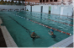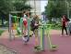
Развитие физической культуры и спорта на территории городского округа осуществляется через функционирование 4 спортивных школ, в которых занимается около 1 900 человек. Кроме тренировочной работы спортивные учреждения занимаются спортивно-массовой и физкультурно-оздоровительной работой с населением городского округа и жителями окрестных районов. На базе спортивных учреждений проводятся спортивные мероприятия различного уровня, от внутришкольных, до городских и краевых.
В городском округе насчитывается 168 единиц спортивных сооружений, в том числе 2 стадиона, 98 плоскостных спортивных сооружений, 52 спортивных зала, 2 спортивных плавательных бассейна.

3.3. Культура и досуг
В сфере культуры и досуга на территории городского округа осуществляют деятельность: МБУК «ДК «Прогресс», МБУК «Центральная библиотечная система им. В.К. Арсеньева», МОБУ ДОД «Детская школа искусств».

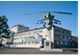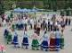
Услуги по организации различных форм досуга, сохранению и развитию народного творчества оказывает муниципальное бюджетное учреждение культуры «Дворец культуры «Прогресс». За 2018 год учреждением проведено 431 мероприятие, из них для детей – 139. Общий охват составил около 192 тыс. чел., из них детей - 67 тыс. чел.
В ДК «Прогресс» работает 43 клубных формирования с общим охватом 874 участника, из них 39 коллективов самодеятельного народного творчества.
Услуги по библиотечному обслуживанию оказываются муниципальным бюджетным учреждением культуры «Централизованная библиотечная система им. В.К. Арсеньева» (далее – МБУК ЦБС). За 2018 год учреждением проведено 1 425 мероприятий с охватом более 30 тыс. человек, из них для детей и подростков – 929 с охватом 26 684 человека.


Современно организованное библиотечное пространство способствует изменению формата работы с молодежью. Здесь организуются выставки творческих работ молодых художников, фотографов, стилистов, хэндмейкеров, работает интеллектуальное кафе, проводятся книжные вечеринки, мастер – классы.
Для общения, развития и творчества молодёжи в конференц-зале, рассчитанном на 70 мест, проходят встречи, видеоконференции, литературно – музыкальные вечера.
В зале электронных ресурсов проводятся онлайн-игры, викторины, конкурсы, виртуальные экскурсии и путешествия. Молодёжи обеспечен бесплатный доступ к фондам электронных читальных залов Литрес, НЭБ, НДБ, «Гарант». Оборудован доступ к Wi-Fi по всему учреждению.

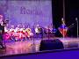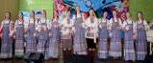
Дополнительное образование детей в области искусств организовано на базе муниципального образовательного бюджетного учреждения дополнительного образования детей «Детская школа искусств» и краевого государственного бюджетного учреждения дополнительного образования «Детская школа циркового искусства». В учреждениях обучается 605 детей. Успеваемость 100%.
Учащиеся школ принимают активное участие в концертно-выставочной деятельности и конкурсах различных уровней. В 2018 году 180 воспитанников школы искусств стали победителями и призерами в 38 конкурсах.
Школа искусств – базовая школа зонального методического объединения преподавателей школ искусств, в 2018 году отметила свой 60-летний юбилей, выпускниками школы стали более 2000 детей.
Школа циркового искусства является визитной карточкой не только Арсеньева, но и Приморского края.

3.4. Здравоохранение

Система здравоохранения городского округа представлена 4 государственными лечебно-профилактическими организациями и 11 негосударственными (далее – ЛПУ). Услуги, предоставляемые частными медицинскими организациями, имеют высокий уровень востребованности у населения города, о чем свидетельствует ежегодное появление новых частных клиник. Широко распространены частные клиники-стоматологии, ежегодно открываются диагностические центры с привлечением врачей узких специальностей.
Степень обеспеченности территории городского округа на 10 тыс. населения амбулаторно-поликлиническими учреждениями составляет 264,7 посещений в смену, больничными койками – 64 ед.
В амбулаторно-поликлинических и больничных государственных учреждениях занято 147 врачей и 343 среднего медицинского персонала.
В 2018 году КГБУЗ «Арсеньевская городская больница» на 100% укомплектована участковыми врачами педиатрами (детское подразделение) и 72% участковыми врачами терапевтами (взрослое подразделение). Остается крайне низким процент укомплектованности врачами акушерами - гинекологами, врачами неонатологами и узкими специалистами. Требуются узкие специалисты, такие как врач-отоларинголог, врач-окулист, врач-рентгенолог, врач-невролог, врач-анестезиолог-реаниматолог, эндокринолог онколог, психиатр, кардиолог детский
В рамках подпрограммы «Развитие малого и среднего предпринимательства в Арсеньевском городском округе» муниципальной программы «Экономическое развитие и инновационная экономика Арсеньевского городского округа» на 2015-2020 годы» оказывается поддержка социально ориентированному бизнесу, что позволило в 2018 году поддержать открытие в городском округе Центра по профилактике и лечению хронических заболеваний опорно-двигательного аппарата, травм, инсультов.
Также в 2018 году открыт Медицинский центр магнитно-резонансной томографии (МРТ) «АРС-Медикал», в котором помимо диагностического обследования, оказывается консультационный прием специалистами разных специальностей — нейрохирург, невролог, онколог, ревматолог, терапевт.

SWOT – анализ
Социальная сфера
Сильные стороны (S) | Слабые стороны (W)
Подготовка специалистов промышленных предприятий по стандартам WorldSkills Russia | Кадровый дефицит (кадровое старение, отток квалифицированных кадров) в области культуры, спорта, образования
Развитие негосударственного сектора здравоохранения, особенно в части стоматологии, диагностических и лабораторных исследований | Ограниченность сферы здравоохранения в помещениях для размещения высокотехнологического оборудования
Доступность медицинской помощи на территории городского округа, оказываемой государственными и частными клиниками | Низкий уровень материально-технической базы для реализации добровольческих инициатив молодёжи и осуществления деятельности военно-патриотических объединений
Активное участие молодежи в военно-патриотических объединений. Увеличение количества молодых людей, принимающих участие в мероприятиях по гражданско-патриотическому воспитанию | Незначительное количество НКО, обладающих компетенцией написания и осуществления проектной деятельности
Наличие волонтерского движения, оказывающего действенную помощь ветеранам и пожилым людям. Активное участие волонтеров в благоустройстве памятных мест, в субботниках и социальных акциях | Дефицит средств городского бюджета на софинансирование мероприятий в области физической культуры и спорта
Участие бизнеса и некоммерческих организаций в различных конкурсах, позволяющих получить дополнительные источники финансирования | Износ социальной инфраструктуры и низкая материально-техническая база муниципальных учреждений
Благоприятный природный потенциал для развития зимних видов спорта: наличие горнолыжных и лыжных трасс в черте города, плотного снежного покрова до 4-5 месяцев в зимне-весенний сезон | Отсутствие единого информационного пространства в сфере туризма, низкий уровень информационного сопровождения деятельности учреждений
Наличие инфраструктуры муниципальных учреждений физической культуры и спорта
Наличие социальной инфраструктуры и кадров для проведения культурно - массовых мероприятий
Развитие системы до профессиональной ориентации обучающихся
Активное участие в конкурсах профессионального мастерства регионального и федерального уровней
Возможности (O) | Угрозы (T)
Приток востребованных специалистов за счет добровольного переселения в городской округ соотечественников, проживающих за рубежом в рамках государственной программы | Отток активной, интеллектуальной молодежи, выпускников ВУЗов за пределы городского округа
Закрепление специалистов в государственных учреждениях здравоохранения, спорта, образования, культуры за счет предоставления муниципального жилья | Отток квалифицированных специалистов, способных осуществлять эффективный менеджмент и коммерциализацию социальной сферы
Привлечение молодых специалистов за счет предоставления мер социальной поддержки педагогическим работникам муниципальных образовательных учреждений в рамках 389-КЗ от 23.11.2018 | Сокращение численности населения, в том числе трудоспособного возраста
Повышение доли населения, систематически занимающегося физической культурой и спортом
Создание горнолыжного федерального центра круглогодичной подготовки спортсменов
Развитие горнолыжной и лыжной инфраструктуры
Увеличение строительства многоквартирного жилья в городе за счёт участия в федеральных и краевых х программах «Обеспечение доступным жильем и качественными услугами ЖКХ населения Арсеньевского городского округа»

4. Экономика и положение в реальном секторе
Согласно данным Приморскстата на территории городского округа на 1 января 2019 года осуществляют деятельность 698 организаций и 1558 индивидуальных предпринимателей.
Удельный вес оборота организаций городского округа в общем обороте организаций Приморского края составляет 4% (4 место среди муниципальных образований Приморского края).
Объем отгруженных товаров, выполненных работ и услуг по крупным и средним предприятиям городского округа в 2018 году составил 13% от общего краевого объема отгруженных товаров, выполненных работ и услуг. По рейтингу экономической активности по данному показателю в 2018 году городской округ занимает 2 место в Приморском крае.

4.1. Промышленность
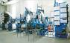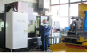
Основу производственно-экономического потенциала развития городского округа составляет промышленное производство, связанное, прежде всего, с развитием обрабатывающей отрасли.
Основными промышленными предприятиями, осуществляющими деятельность на территории городского округа, являются предприятия обрабатывающей отрасли: ПАО ААК «ПРОГРЕСС», ПАО «Аскольд», ООО «Арсеньевский молочный комбинат», удельная доля которых в общем объеме промышленного производства составляет 97%.
ПАО ААК «ПРОГРЕСС» – выпускает боевые вертолеты, вертолеты для перевозки пассажиров, спортивно – пилотажные самолеты, крылатые сверхзвуковые противокорабельные ракеты;
ПАО «Аскольд» – выпускает судовую, нефтегазовую, пожарную и общепромышленную запорно-регулирующую арматуру, офсетное полиграфическое оборудование для полноцветной рулонной печати, продукцию для топливно-энергетического комплекса;
ООО «Арсеньевский молочный комбинат» – производит разнообразный ассортимент молочной продукции;
Наибольшее влияние на изменение объемов промышленного производства оказывает градообразующие предприятие ПАО ААК «ПРОГРЕСС». Загрузка производственных мощностей ПАО ААК «ПРОГРЕСС» обеспечивается за счет поставок военной техники по государственному оборонному заказу.
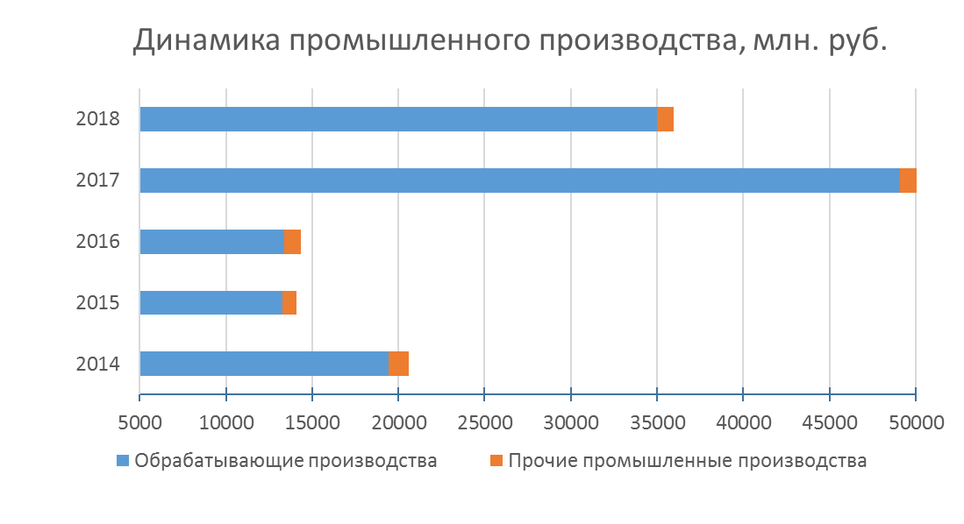
4.2. Туризм
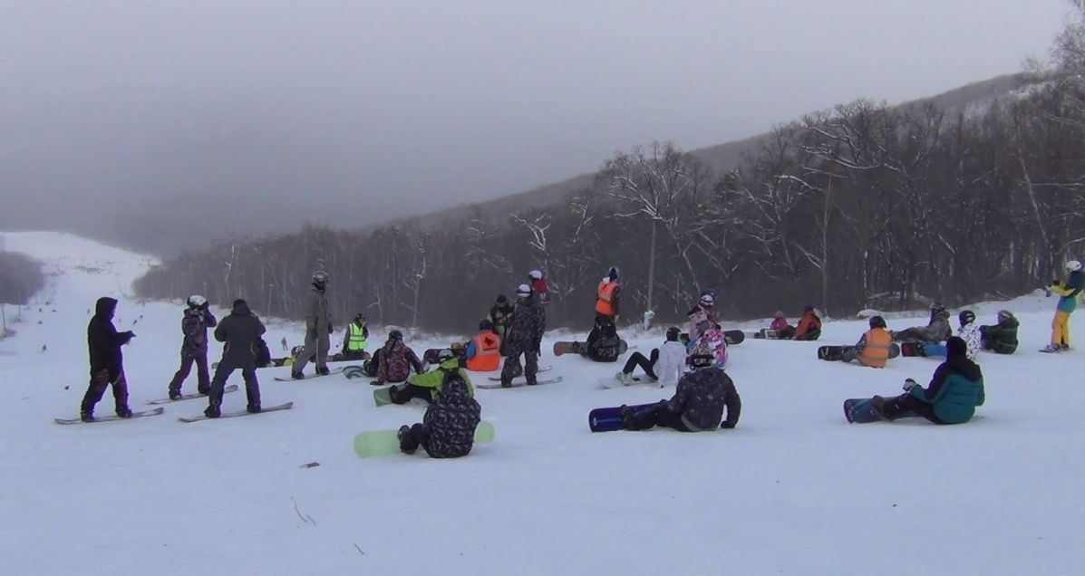
Городской округ относится к числу территорий с благоприятными историко-культурными, природно-климатическими возможностями для развития туризма.
На территории городского округа действуют 93 объекта туристской инфраструктуры, в том числе:
- 4 развлекательных центра: кинотеатр «Космос»; Центр отдыха «Роза ветров»; Дворец культуры «Прогресс»; развлекательный комплекс «Абсолют».
- 13 туристических объектов: горнолыжная база; Арсеньевский историко-краеведческий музей города; МОБУ ДО «Центр внешкольной работы»; КГОБУ «Детская школа циркового искусства «Веселая арена»; обелиск памяти жителям города Арсеньева, павшим на фронтах Великой Отечественной войны 1941-1945 годов; мемориал памяти сотрудникам, погибшим при исполнении служебных обязанностей; памятник В.К. Арсеньеву и Дерсу Узала; памятник Максиму Горькому; памятник В.И. Ленину; памятник вертолету Ми-24; памятник вертолету Ка-50; памятник труженикам тыла и детям войны 1941-1945 годов; памятник герою России О.А. Пешкову и летчикам, погибшим при исполнении служебного долга.
- 10 гостиниц на 405 койко-мест и дополнительно гостиничный фонд 4 спортивных сооружений на 206 койко-мест.
- 39 предприятий общественного питания (на 1741 посадочное место).
- 5 баз отдыха и 12 туристических компаний.
4.3. Строительство
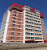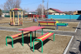

В течение 2018 года выдано и продлено 172 разрешения на строительство; присвоено 152 почтовых адреса; введено в эксплуатацию: 11 объектов капитального строительства, 47 объектов индивидуального жилищного строительства, вновь построенный 80-квартирный жилой дом по ул. О. Кошевого общей площадью жилых помещений 3989,3 кв. м., 2 торговых центра по ул. Октябрьская, д.34/2, 34/4 общей площадью 2848,7 кв. м.
В рамках исполнения закона Приморского края от 8 ноября 2011 года № 837-КЗ «О бесплатном предоставлении земельных участков гражданам, имеющим трех и более детей, в Приморском крае» (далее - Закон) по состоянию на 1 января 2019 года сформировано 439 земельных участков, предоставлено гражданам под индивидуальное жилищное строительство с момента действия Закона 434 земельных участка.
Во исполнение Указа Президента Российской Федерации от 7 мая 2012 года № 600 «О мерах по обеспечению граждан Российской Федерации доступным и комфортным жильем и повышению качества жилищно-коммунальных услуг» перед администрацией городского округа стоит задача по обеспечению земельных участков в жилмассивах «Кирзавод» и «Восточный» инженерной инфраструктурой и земельных участков в жилмассиве в районе ул. Пограничная, ул. 25 лет Арсеньеву, ул. Партизанская, в районе ул. Осоковая, в жилмассивах «Дачный» и «Интернат» (западный) инженерной инфраструктурой и проездами к земельным участкам.
В 2018 году выполнены работы по строительству сетей электроснабжения путем технологического присоединения в жилмассиве в районе улиц Пограничная, 25 лет Арсеньеву, Партизанская; в жилмассиве «Дачный». В результате 58 земельных участков, предоставленных гражданам, имеющим трех и более детей, обеспечены сетями электроснабжения.

4.4. Сельское хозяйство
В сфере сельского хозяйства на территории городского округа осуществляет деятельность одно сельскохозяйственное предприятие и более ста личных подсобных хозяйств. Личные подсобные хозяйства в современных условиях ориентируются не только на обеспечение личных нужд, но и на продовольственный рынок, пополняя источники доходов.
Посевная площадь в хозяйствах всех категорий городского округа в 2018 году составила 510 га. В сложившейся структуре посевных площадей преобладает картофель, посевная площадь которого 352 га. Уборка картофеля в хозяйствах населения составила 2295 тонн.
Посевная площадь овощей - 157 га, уборка овощей открытого грунта (включая закрытый грунт) составила 1271 тонна.
В целях обеспечения населения сельскохозяйственной продукцией и для реализации личными подсобными хозяйствами произведенных излишков на территории городского округа организованы 5 торговых площадок и продовольственная ярмарка.

4.5. Потребительский рынок

Потребительский рынок городского округа представлен предприятиями оптовой и розничной торговли, общественного питания, бытового облуживания.
В городском округе успешно развивается торговля. Оптовая торговая сеть насчитывает 51 предприятие площадью 10305,2 кв. м. Розничная торговая сеть городского округа насчитывает 319 предприятий с торговой площадью 64138,3 кв. м. Рынок розничной торговли является существенной частью потребительского рынка. Обеспеченность торговыми площадями (розница) на 1000 жителей составляет в 3,3 раза выше установленного норматива.
На территории городского округа наблюдается тенденция закрытия небольших магазинов с одновременным ростом числа торговых комплексов, которые предлагают большой ассортимент товаров и услуг.
В 2019 году субъектами бизнеса открыты ТЦ «Народный», оптовый склад «Буквоежка», продолжается строительство трех торговых центров по ул. Калининской.
За 2018 год оборот розничной торговли по полному кругу организаций составил 3085,9 млн. руб. или 102,4% к уровню 2017 года.
На территории городского округа действует 65 объектов общественного питания, бытового обслуживания населения – более 200.
Оборот общественного питания по крупным и средним организациям составил 127,8 млн. руб. или 102,5% к уровню 2017 года в сопоставимых ценах. Уровень обеспеченности услугами общественного питания (общедоступная сеть) на 1000 жителей городского округа составляет 33,5 посадочных места (120% к нормативу).
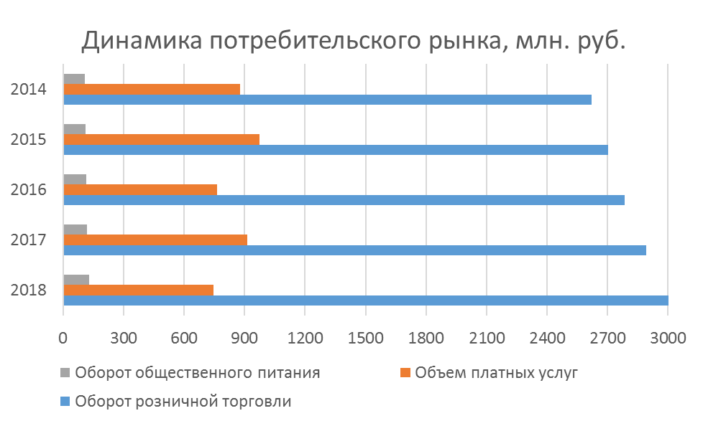
Населению городского округа оказано платных услуг крупными и средними организациями на сумму 746 млн. руб., что ниже уровня 2017 года в сопоставимых ценах на 22,1%. Снижение объема оказанных услуг в большей степени произошло за счет снижения объема жилищно-коммунальных услуг на 32% и транспортных услуг на 5%. Наибольший удельный вес в структуре платных услуг занимают услуги обязательного характера – жилищно-коммунальные, транспортные, медицинские и услуги системы образования.

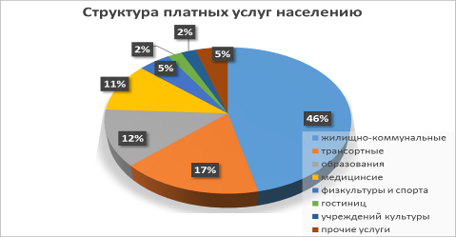

SWOT – анализ. Реальный сектор экономики
Сильные стороны (S) | Слабые стороны (W)
Высокий уровень развития промышленного производства | Низкая доля объемов оборота субъектов МиСП в экономике моногорода
Модернизация промышленных предприятий | Высокие тарифы на электроэнергию, в результате удорожание продукции местных производителей и как следствие снижение ее конкурентоспособности
Большой объем инвестиций в развитие промышленного производства | Сильная зависимость доходов бюджета от налоговых поступлений от градообразующего предприятия ПАО ААК «ПРОГРЕСС»
Внедрение и выпуск новой продукции гражданского назначения градообразующим предприятием | Зависимость градообразующего предприятия ПАО ААК «ПРОГРЕСС» от заказа Минобороны
Значительный потенциал развития малого и среднего предпринимательства | Отток кадров, прежде всего молодежи в возрасте до 30 лет, и высококвалифицированных кадров в более крупные города края и РФ, увеличение дефицита кадров
Активное развитие сферы услуг, общественного питания и торговли | Старение населения
Стабильный рынок услуг финансово-кредитных организаций | Возрастающий уровень износа объектов социальной и инженерной инфраструктуры в связи с недостаточным финансированием
Количество работающих на промышленных предприятиях составляет более 35% от численности работающих в городском округе, в результате высокий уровень заработной платы – обеспечивает значительные поступления в бюджет | Ограниченность территории городского округа, недостаточное количество инвестиционных площадок
Налажена система профориентационной работы и профессиональной подготовки школьников по программам WorldSkills Russia | Использование организациями и физическими лицами схем ухода от налогообложения
Рост среднесписочной численности работников, занятых в малом и среднем бизнесе | Отсутствие централизованных сетей газоснабжения
Наличие дешевой рабочей силы | Низкий уровень заработной платы работников малых и средних организаций
Использование программно-целевого метода для развития и поддержки малого и среднего предпринимательства на уровне муниципального образования | Ограниченные возможности бюджетного финансирования мероприятий по модернизации экономики: более 70% в общей сумме расходов бюджета приходится на социальную сферу
Охват энергоресурсами всей территории городского округа | Низкая готовность местных товаропроизводителей к условиям международной конкуренции
Выгодное географическое расположение города | Низкая заинтересованность внутренних инвесторов в коммерциализации туристических проектов
Развитая транспортная инфраструктура: дорога краевого значения, железнодорожная станция
Возможности (O) | Угрозы (T)
Дальнейший рост экономики, развитие инфраструктуры при реализации крупных инвестиционных проектов | Ухудшение финансово-экономического состояния градообразующих предприятий
Развитие новых производств на материально-технической базе ПАО «Аскольд» | Снижение доли градообразующего предприятия в формировании собственных доходов бюджета городского округа
Обновление основных фондов промышленных предприятий за счет федеральных, краевых программ в рамках реализации национальных проектов | Снижение доходов бюджета городского округа в связи с сокращением численности работников градообразующих предприятий
Создание образовательно-промышленного кластера, способствующего формированию инженерно-технических навыков у молодежи, востребованных работодателями | Изношенная жилищно-коммунальная инфраструктура. Риск выхода из строя
Создание технопарка на базе промышленных предприятий | Усиление глобальной и межрегиональной конкуренции
Наличие свободных площадок для размещения новых производственных мощностей | Дальнейшее перераспределение рынка розничной торговли в сторону крупных региональных и федеральных сетевых магазинов, снижение доли местных субъектов малого и среднего предпринимательства
Развитие частного бизнеса в сфере туризма
Разработка новых туристических маршрутов, интеграция в региональную и межрегиональную сеть туристских маршрутов
Увеличение объемов производства малыми и средними предприятиями в результате предоставления на конкурсной основе муниципальных заказов на производство и поставку отдельных видов продукции и услуг
Вовлечение в предпринимательскую деятельность незанятого населения, в том числе молодежи и самозанятых

5. Инфраструктурный потенциал
5.1. Транспортная система
Городской округ обслуживается железнодорожным и автомобильным транспортом. По территории проходит дорога краевого значения протяженностью 10,7 км. Протяженность автомобильных дорог общего пользования местного значения составляет 211,2 км. Удельный вес автомобильных дорог с твердым покрытием в общей протяженности автомобильных дорог общего пользования – 100%, в том числе автомобильных дорог с асфальтобетонным покрытием – 20% и дорог с покрытием переходного типа (щебеночным и гравийным) – 80%.
Автомобильный транспорт является основным видом транспорта по осуществлению перевозок на территории городского округа. За 2018 год перевезено 358 тыс. тонн различных грузов (78% к объему перевозок 2017 года), грузооборот составил 9421 тыс. тонно–километров (увеличение на 18%).
Услуги по перевозке пассажиров и багажа по муниципальным маршрутам осуществляют три автотранспортные организации.
По состоянию на 1 января 2019 года автобусами общего пользования перевезено 806,7 тыс. человек, пассажирооборот составил 69829,6 тыс. пассажиро–километров (160% и 105% соответственно к уровню 2017 года).

5.2. Связь и телекоммуникации
В городском округе осуществляют деятельность 8 организаций, оказывающих населению услуги связи: почтовые, электросвязи (телефонные, в том числе сотовые, услуги документальной электросвязи, доступа к глобальным компьютерным сетям, телеграфной связи и др.). Широко развита сеть дилерских и субдилерских пунктов, через которые жители могут заключить договоры на доступ к услугам сотовой связи и вносить платежи.
В 2018 году объем услуг связи составил 141 млн. руб., или 98% к уровню 2017 года. Снижение вызвано сокращением доходов от предоставления услуг передачи данных. Одновременно наблюдается увеличение предоставления услуг интернет, местной телефонной связи и наращивание абонентской базы.
Объем услуг почтовой связи за отчетный период составил 48 млн. руб., 100% к уровню 2017 года.

5.3. Энергоснабжение
Услуги по электроснабжению городского округа населению городского округа оказывает Арсеньевское отделение филиала ПАО «ДЭК» - «Дальэнергосбыт», предприятиям городского округа - АО «Электросеть».

В 2018 году объем услуг по электроснабжению населения составил 165 783,5 тыс. кВт. Выполнен капитальный ремонт системы уличного освещения на сумму 1323,6 тыс. руб.

5.4. Газоснабжение
В настоящее время городской округ не газифицирован, коммунальная инфраструктура газоснабжения и централизованное газоснабжение отсутствуют. Население для приготовления пищи использует сжиженный газ в баллонах.
Генеральным планом застройки городского округа предусмотрено централизованное газоснабжение потребителей по отводу от магистрального газопровода «Сахалин-Хабаровск-Владивосток», ввод в эксплуатацию которого произведен в 2011 году в рамках проекта создания в Восточной Сибири и на Дальнем Востоке Единой системы добычи, транспортировки газа и газоснабжения.
На территории Приморского края утверждена и реализуется подпрограмма «Создание и развитие системы газоснабжения Приморского края» на 2013-2021 годы государственной программы Приморского края «Энергоэффективность, развитие газоснабжения и энергетики в Приморском крае» на 2013-2021 годы, предусматривающая софинансирование мероприятий по газификации из регионального и местных бюджетов. Городской округ планирует участие в указанной программе.

5.5 Водоснабжение и водоотведение
В качестве источника водоснабжения в городском округе используется поверхностный водозабор – водохранилище реки Дачная.
Водопроводная вода не соответствует гигиеническим нормативам по показателям цветности, мутности, по содержанию железа - особенно в период сильных дождей. При этом питьевая водопроводная вода соответствует нормативам по микробиологическим показателям.
Услуги водоснабжения и водоотведения на территории городского округа оказывают следующие предприятия: горячее водоснабжение – тепловой район «Арсеньевский» Спасского филиала КГУП «Примтеплоэнерго», холодное водоснабжение – ООО «Кристалл» и водоотведение – ООО «Феникс».
Протяженность уличной водозаборной сети – 48,4 км. Водоснабжение в 2018 году составило 5 928 тыс. м³. Прием сточных вод составил 3 879,7 тыс. м³.
Водопроводные очистные сооружения на водохранилище являются объектом незавершенного строительства. В 2016 году разработан проект и ПСД на реконструкцию водопроводных очистных сооружений.
Администрацией городского округа принято решение о продолжении реализации проекта «Реконструкция водопроводных очистных сооружений на водохранилище реки Дачная Арсеньевского городского округа Приморского края» в период с 2019 года по 2021 год за счет средств краевого и местного бюджетов.

6. Финансовый потенциал
Финансовые ресурсы городского округа формируются за счет внутренних средств: ресурсов предприятий и организаций, доходов бюджета городского округа, средств внебюджетных фондов и населения, а также привлеченных средств краевого и федерального бюджетов, выделенных на безвозмездной основе в форме трансфертов, дотаций, субвенций, финансирования муниципальных программ.

6.1. Финансовые ресурсы предприятий и организаций
Возможности решения приоритетных проблем экономического роста и структурных преобразований, а также повышения уровня жизни населения во многом связаны с финансовым положением предприятий и организаций городского округа.
Финансовые результаты предприятий и организаций городского округа за 2018 год:
 | Доходы и расходы по обычным видам деятельности |  |  | Прибыль до налогообложения | Налог на прибыль | Чистая прибыль
 | Выручка | Затраты на производство продаж | Прибыль от продаж | Прибыль до налогообложения | Налог на прибыль | Чистая прибыль
ВСЕГО | 42 076,5 | 34 097,3 | 7 979,2 | 6 659,7 | 1 442,9 | 5 216,9
В финансовых результатах предприятий и организаций городского округа за 2018 год наибольшая доля приходится на обрабатывающие производства – 96%.

Рынок финансово-кредитных услуг на территории городского округа представлен 9 структурными подразделениями крупных кредитных организаций, предлагающих широкий спектр банковских услуг для населения и бизнеса. Обеспеченность населения городского округа кредитными организациями составляет 2,5 офиса на 10000 жителей.
Количество филиалов и дополнительных офисов, размещенных в Арсеньеве, снижается в рамках дигитализации банков (мобильный, цифровой банкинг) направленной на уменьшение роли фронт-офисов. Новые финансовые технологии позволяют клиентам удаленных и небольших территорий, таким как Арсеньев, пользоваться услугами крупных финансовых организаций, действующих в крупных городах.

6.2. Финансовые ресурсы бюджета городского округа
Финансовое положение городского округа как муниципального образования за последние пять лет оставалось стабильно, объем доходов увеличился на 29%. Рост обеспечен за счет увеличения на 62% поступлений из вышестоящих бюджетов. В результате доля собственных доходов снизилась с 57% до 46% в общем объеме доходов бюджета.
Изменение структуры доходов связано с изменениями законодательства, а также увеличением участия городского округа в реализации федеральных и региональных программ.
Основными доходными источниками собственных доходов остаются налог на доходы физических лиц (71%), налог на имущество (3,1%), единый налог вмененный доход (6,7%), земельный налог (6,6%). С сокращением имущественной базы доход от продажи муниципального имущества снизился с 2014 года за 5 лет в 3,2 раза.
Бюджет городского округа имеет традиционно социальный характер. Более половины расходов бюджета – 67,7% направляется на содержание и развитие социальной сферы. Основной отраслью социальной сферы является образование. Расходы на образование занимают 86,3% от объема расходов на социальную сферу.

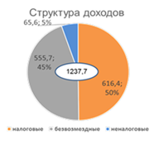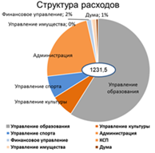

Основными целями бюджетной политики городского округа являются:
- реализация потенциала повышения эффективности бюджетных расходов;
- обеспечение условий для исполнения муниципального правового акта о бюджете городского округа на 2020-2022 годы;
- создание условий для оказания качественных муниципальных услуг;
- обеспечение прозрачности и открытости бюджетного процесса.
В 2018 году реализовывались мероприятия 16 муниципальных программ на общую сумму 1212,4 млн. руб., в том числе за счет привлеченных источников финансирования: федеральный бюджет – 27,6 млн. руб.; краевой бюджет – 461,9 млн. руб.; внебюджетные источники – 71,7 млн. руб.
В рамках муниципальных программ проводится ремонт дорог и внутриквартальных заездов, ремонт жилого фонда, переселение из аварийного жилья, реконструкция и ремонт коммунальных сетей, осуществляется благоустройство городских территорий, производится ремонт зданий социальной сферы и др.
Оказание платных услуг муниципальными бюджетными учреждениями способствует привлечению финансовых ресурсов в социальную сферу. За 2018 год оказано платных услуг на 120,9 млн. руб. (на 7% выше 2017 года), которые направлены на нужды бюджетных учреждений образования, физической культуры и спорта, культуры. 51,9% доходов от платных услуг получены образовательными учреждениями, 36,3% учреждениями спорта, 11,1% учреждениями культуры, 0,7% МАУ «МФЦ».
Для достижения сбалансированного социально-экономического развития необходимо полное использование финансового потенциала. Подобный эффект возможен лишь при условии максимального вовлечения и оптимального использования всех имеющихся финансовых ресурсов.

7. Инвестиционная деятельность
Состояние инвестиционного климата является одним из важнейших показателей общеэкономической ситуации и перспектив развития.
Администрация городского округа проводит активную политику формирования благоприятного инвестиционного климата.
В 2019 году создан Совет по улучшению инвестиционного климата и развитию предпринимательства в рамках деятельности которого выстраивается оперативное взаимодействие администрации города и бизнес сообщества с целью повышения инвестиционной привлекательности и оказания поддержки в реализации инвестиционных проектов.
На сайте администрации городского округа создан раздел об инвестиционной деятельности, который наполняется информацией об инвестиционных возможностях городского округа и актуальной информацией для инвесторов.
Разработан и утвержден Порядок рассмотрения обращений инвесторов, поступивших в администрацию Арсеньевского городского округа через раздел «Инвестиционная деятельность» официального сайта администрации городского округа.
На сайте администрации городского округа размещен канал прямой связи инвесторов с Главой городского округа.
Для повышения результативности и наращивания темпов развития определено профильное структурное подразделение администрации города – управление экономики и инвестиций.
Определен орган, который осуществляет полномочия в рассмотрении частной концессионной инициативы и инициативы в сфере МЧП – управление имущественных отношений администрации городского округа.
Сформирован и утвержден перечень муниципального имущества городского округа, в отношении которого планируется заключение концессионных соглашений.
Сформирован и утвержден перечень муниципального имущества, предназначенного для предоставления во владение и (или) в пользование на долгосрочной основе субъектам МСП и организациям, образующим инфраструктуру поддержки субъектов малого и среднего предпринимательства.
Оптимизированы сроки утверждения схем расположения земельных участков на кадастровом плане территории и присвоения адресов земельным участкам и объектам недвижимости до 17 дней.
Сформирован и утвержден перечень инвестиционных объектов городского округа.
Внедрена система оценки регулирующего воздействия проектов нормативных правовых актов и экспертиза действующих нормативных правовых актов городского округа, затрагивающих вопросы осуществления предпринимательской и инвестиционной деятельности.

7.1. Инвестиции в моногород
В соответствии с распоряжением Правительства Российской Федерации от 29 июля года № 1398-р Арсеньевский городской округ относится ко второй категории монопрофильности. Статус моногорода обусловлен тем, что социально – экономическое развитие и инфраструктура города во многом зависят от деятельности градообразующего предприятия ПАО ААК «ПРОГРЕСС».
С целью ухода от монопрофильности разработана программа комплексного развития моногорода Арсеньевский городской округ Приморского края.
В программу «Комплексное развитие моногорода Арсеньевский городской округ» включено 47 проектов и мероприятий по 13 направлениям на общую сумму 3478,03 млн. руб., в том числе на градообразующем предприятии 2250,4 млн. руб.
По состоянию на 1 октября 2019 года освоено 3478,03 млн. руб., создано 351 новое рабочее место, в том числе 148 временных.
Для реализации задачи по обеспечению развития российских моногородов, диверсификации экономики и стимулированию инвестиционной деятельности в моногородах действует НО «Фонд развития моногородов». Основные продукты и направления финансовой поддержки Фонда:
- Льготное заемное финансирование:
Сумма займа – от 5 до 250 млн. руб., под 0% годовых, на срок до 15 лет;
Сумма займа – от 250 до 1000 млн. руб., под 5% годовых, на срок до 15 лет.
- Софинансирование строительства инфраструктуры - финансирование расходов на инфраструктуру за счет средств Фонда (до 95% от объема затрат – средства Фонда, не менее 5% - средства субъекта РФ).

7.2. Инвестиции в основной капитал
За 2018 год объем инвестиций в основной капитал крупными и средними предприятиями городского округа составил 1924,2 млн. руб. (ниже уровня 2017 года на 16%). Предприятиями использовались как собственные средства (1833 млн. руб.), так и привлеченные (91,2 млн. руб.).
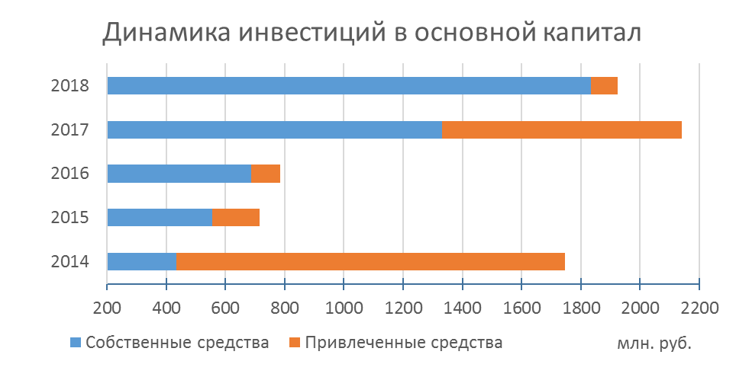
Основной удельный вес инвестиций в основной капитал приходится на градообразующее предприятие ПАО ААК «ПРОГРЕСС».
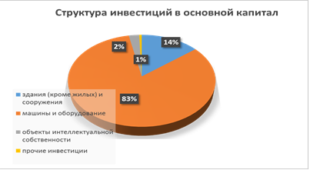

7.3. Ключевые инвестиционные проекты
На территории городского округа реализуются и планируются к реализации следующие ключевые инвестиционные проекты: создание туристического кластера «Белая гора»; реконструкция водопроводных очистных сооружений на водохранилище реки Дачная; строительство крытого тренировочного катка, создание детского технопарка «КВАНТОРИУМ», строительство пришкольных стадионов.

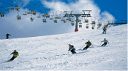
Наиболее важным проектом является создание туристического кластера «Белая гора» в сфере туризма с объемом инвестиций 1 385 млн. руб. и созданием около 500 рабочих мест. В декабре 2018 года проведен конкурс на выполнение проектно-изыскательских работ для строительства кресельного подъемника на горе Обзорной в г. Арсеньеве. До конца текущего года планируется определить порядок инвестирования проекта и провести конкурсную процедуру по определению подрядчика для выполнения работ по строительству кресельного подъемника. Приступить к выполнению строительно-монтажных работ планируется после окончания зимнего сезона 2020 года.
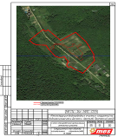
Важным инфраструктурным проектом является реконструкция водопроводных очистных сооружений на водохранилище реки Дачная с созданием 10 постоянных рабочих мест. Объем инвестиций в данный проект составляет более 200 млн. руб.

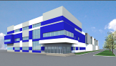
В социальной сфере в 2021 году планируется строительство крытого тренировочного катка с созданием 30 постоянных рабочих мест.
Плановый объем инвестиций составляет 155 млн. руб.


Создание детского технопарка "КВАНТОРИУМ" путем реконструкции здания бывшего детского сада. В 2019 году разработана ПСД на реконструкцию здания, в 2020 году планируется приступить к работе, в 2021 году - приобретение оборудования, на общую сумму 184,29 млн. руб. (краевой бюджет – 178,76 млн. руб., бюджет городского округа – 5,53 млн. руб.).
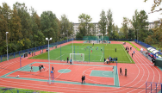
Строительство 3 пришкольных стадионов (школах № 5, №7, № 10) на общую сумму 177,18 млн. руб., в т.ч. 175,76 млн. руб. – КБ, 1,42 млн. руб. – МБ.

Основной задачей текущего и последующих годов является работа по повышению экономической эффективности и привлекательности городского округа для крупных инвесторов, и на этой основе достижение роста благополучия его граждан.

7.4. Представители крупного и среднего бизнеса
Перечень наиболее значимых крупных и средних предприятий Арсеньевского городского округа (Приложение к Инвестиционному паспорту).

7.5. Объекты инвестиционной деятельности
В помощь потенциальным инвесторам на официальном сайте администрации Арсеньевского городского округа в разделе «Инвестиционная деятельность размещены:
- перечень инвестиционных объектов (http://ars.town/about/investitsionnaya-deyatelnost/plan-sozdaniya-investitsionnykh-obektov-i-obektov-infrastruktury/);
- муниципальные свободные помещения, предназначенные для сдачи в аренду (http://ars.town/about/munitsipalnoe-imushchestvo/?ELEMENT_ID=18206);
- объекты муниципальной собственности, подлежащие приватизации (http://ars.town/about/struktura/upravlenie-imushchestvennykh-otnosheniy/dokumenty.php?ELEMENT_ID=17902);
- объекты муниципального имущества (за исключением земельных участков), свободные от прав третьих лиц (за исключением имущественных прав субъектов малого и среднего предпринимательства), предназначенного для предоставления во владение и (или) в пользование на долгосрочной основе субъектам малого и среднего предпринимательства и организациям, образующим инфраструктуру поддержки субъектов малого и среднего предпринимательства (http://ars.town/about/investitsionnaya-deyatelnost/munitsipalnaya-podderzhka/?ELEMENT_ID=17289);
- свободные земельные участки (http://ars.town/about/investitsionnaya-deyatelnost/investitsionnye-ploshchadki/);
- объекты муниципального имущества, в отношении которых планируется заключение концессионных соглашений (http://ars.town/about/investitsionnaya-deyatelnost/perechen-obektov-dlya-zaklyucheniya-soglasheniy-kontsessiy-i-mchp/);
- инвестиционные площадки (http://ars.town/about/investitsionnaya-deyatelnost/investitsionnye-ploshchadki/).

7.5. Механизм поддержки предпринимательства
В городском округе ведут деятельность 1994 субъектов малого и среднего предпринимательства. Малый и средний бизнес вносит значительный вклад в развитие экономики Арсеньева, обеспечивая занятость около 7 тыс. человек (25% от общей численности занятых).
В целях создания условий для развития малого и среднего предпринимательства (МСП) на территории городского округа принята и реализуется подпрограмма «Развития малого и среднего предпринимательства в Арсеньевском городском округе» муниципальной программы «Экономическое развитие и инновационная экономика Арсеньевского городского округа» на 2015 - 2021 годы», утвержденная постановлением администрации Арсеньевского городского округа от 4 февраля 2015 года № 57-па.

Поддержка предпринимательства на территории городского округа включает:
1. Имущественную поддержку:
- сдача в аренду муниципального имущества;
- реализация преимущественного права выкупа арендованных у муниципалитета помещений, перевод жилого фонда в нежилой;
- предоставление земельных участков под строительство.
В 2018 году разработан механизм льготной поддержки социального предпринимательства, предусматривающий следующие условия внесения арендной платы: в 1-й год - 40%, 2-й - 60%, 3-й - 80%, в 4-ый и последующие годы – 100%. В случае проведения ремонтных работ по улучшению неотделимых элементов муниципального имущества устанавливаются арендные каникулы сроком на один год, со второго года арендная плата вносится в следующем порядке: 2-й год – 40%, в 3-й – 60%, в 4-й – 80%, в 5-й и последующие годы – 100%.
- Финансовую поддержку, которая оказывается монопрофильным муниципальным образованиям в виде безвозвратных субсидий на компенсацию затрат субъектов малого и среднего предпринимательства. В 2019 году на организацию социального предпринимательства.
3. Информационную – функционирование портала поддержки малого и среднего предпринимательства городского округа, размещение тематических страниц в СМИ, консультационная помощь, проведение регулярных рабочих совещаний с предпринимателями.
Информационно-консультационную поддержку субъектам предпринимательства оказывают:
- ОО «Совет предпринимателей города Арсеньева»
- Центр «Мой бизнес»
- общественный помощник Уполномоченного по защите прав предпринимателей по Арсеньевскому городскому округу.

7.6. Приоритеты развития городского округа
Главные приоритеты развития Арсеньевского городского округа это улучшение качества жизни населения и обеспечение устойчивого экономического роста. В связи с этим социально-экономическая политика администрации городского округа будет направлена на:
- содействие устойчивому развитию отраслей реального сектора экономики путем создания благоприятных условий для инвестиционной деятельности и развития перспективных производств;
- создание благоприятной среды для развития малого и среднего предпринимательства;
- развитие инфраструктуры туризма и отдыха и реализация проектов по увеличению туристического потока;
- создание благоприятных условий в сфере жилищно-коммунального хозяйства;
- обеспечение развития систем и объектов энергетической и коммунальной инфраструктуры в соответствии с потребностями жилищного и промышленного строительства;
- организацию благоустройства и озеленения территории округа, ремонт дорог, внутридомовых территорий и тротуаров;
- создание условий для расширения рынка сельскохозяйственной продукции, сырья и продовольствия;
- улучшение качества предоставляемых услуг общественного питания, торговли и бытового обслуживания населения;
- обеспечение устойчивого функционирования всех отраслей городского хозяйства;
- разработку и реализацию муниципальных программ в рамках действующих государственных программ;
- обеспечение роста доходной части бюджета городского округа за счет более эффективного использования муниципальной собственности и оптимизации бюджетных расходов;
- создание условий для устойчивого роста реальных денежных доходов населения путем обеспечения занятости трудоспособного населения, развития системы социального партнерства;
- создание условий для организации досуга и обеспечение жителей округа услугами организаций культуры, развитие физической культуры и массового спорта;
- реализацию комплекса мер по осуществлению инновационных подходов к организации образовательного процесса;
- организацию и осуществление мероприятий по работе с детьми и молодежью.
_______________________________________

Приложение

к Инвестиционному паспорту

Арсеньевского городского округа

Перечень наиболее значимых предприятий, осуществляющих деятельность

на территории Арсеньевского городского округа

№ п/п | Наименование предприятия | Вид деятельности | Адрес | Телефон, e-mail
1 | ПАО ААК «ПРОГРЕСС» | Производство вертолетов, самолетов и прочих летательных аппаратов | 692335, Приморский край,  г. Арсеньев, пл. Ленина, 5 | 8 (42361) 4-52-31,  4-55-91 – секретарь;  4-50-91, info@aacprogress.ru – бюро электронной почты
2 | ПАО «Аскольд» | Производство прочих кранов и клапанов | 692337, Приморский край,  г. Арсеньев, ул. Заводская, 5 | 8 (42361) 5-01-10, askold_sekretar@mail.ru
3 | Арсеньевское отделение филиала ПАО «ДЭК» - «Дальэнергосбыт» | Производство, передача и распределение электроэнергии | 692337, Приморский край,  г. Арсеньев, ул. Октябрьская, 15/1 | 8 (42361) 4-32-66, secretar@arsen.prim.dvec.ru
4 | АО «Электросеть» | Торговля электроэнергией | 692335, Приморский край,  г. Арсеньев, ул. Новикова, 21 | 8 (42361) 4-33-62, arccet@mail.ru
5 | Тепловой район Арсеньевский  КГУП «Примтеплоэнерго» | Производство пара и горячей воды (тепловой энергии) | 692343, Приморский край,  г. Арсеньев, ул. Сазыкина,15 | 8 (42361) 31813, ars_priem@primtep.ru
6 | ООО «Феникс» | Сбор и обработка сточных вод | 692337, Приморский край,  г. Арсеньев, ул. Таежная, 1 | 8 (42361) 4-77-46, prim-feniks@mail.ru
7 | ООО «Кристалл» | Забор, очистка и распределение воды | 692337, Приморский край,  г. Арсеньев, ул. Таежная, 1 | 8 (42361) 4-77-46, prim-kristall@mail.ru
8 | ООО «Арсеньевский молочный комбинат» | Производство молока (кроме сырого) и молочной продукции | 692338, Приморский край,  г. Арсеньев, ул. Вокзальная, 66 | 8 (42361) 4-05-93, amkars@mail.ru

_______________________________________

